Zapisnik sestanka 5.3.2026

Prisotni: Maša, Neža, Vid, Luka K., Luka P., Bečko jr., Urška K., Ante, Janez C., Andrej S., Jasna, Andrej P.

Vzponi:
-Ante: Stanetova zajeda, Srednja Raduha; Belina, Križevnik, Tabor na Grohotu
-Vid: Lenuhova grapa, smuk šentanski plaz-smuk
-Vid in Špela: Tabor v Mihovem domu
-Bečko jr: ledni UIAA tabor Guillestre
-Andrej in Juš P: Slap nad votlino
-Ajda:
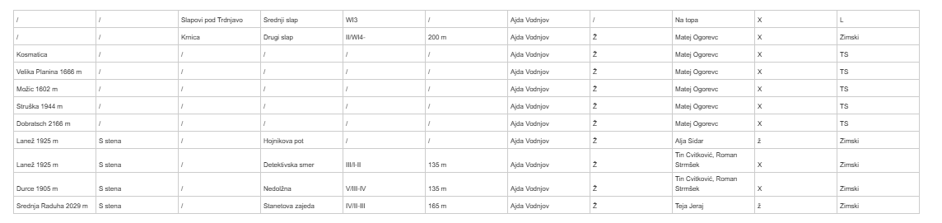

Zadnja AŠ tura 28.2. na planini Koren

Prostovoljci za DT tekmo: Luka K., Maša, Urška K., Andrej S.,

